1. **Algoritma *k-nearest neighbor* (k-NN atau KNN)**

Algoritma *k-nearest neighbor* (k-NN atau KNN) adalah adalah sebuah metode untuk melakukan [klasifikasi](https://id.wikipedia.org/wiki/Pengenalan_pola) terhadap objek berdasarkan data pembelajaran yang jaraknya paling dekat dengan objek tersebut. Sebuah titik pada ruang ini ditandai kelas *c* jika kelas *c* merupakan klasifikasi yang paling banyak ditemui pada *k* buah tetangga terdekat titk tersebut. Dekat atau jauhnya tetangga biasanya dihitung berdasarkan jarak Euclidean.

1. **Analisis Masalah**

Dalam laporan ini *Algoritma KNN* digunakan untuk menganalisis 800 data dan 200 data yang di mana 800 data adalah data test dan 200 data adalah data train. Algoritma KNN adalah suatu metode untuk menentukan suatu golongan dalam suatu data apakah golongan tersebut nantinya akan masuk kedalam golongan yang mana saja tergantung letak/jarak dominan data itu berada. Analisis terhadap data tersebut dilakukan untuk klasifikasi data dari nilai k yang di berikan. Bahasa pemrograman Python digunakan pada perancangan ini untuk mencari nilai akurasi data yang dimana nantinya kita tahu data tersebut dominan ke data yang mana.

1. **Strategi Pengujian**
2. Menentukan data yang akan di uji

Kali ini saya memberikan data :

* **Data Test** : 200 data baru (200 data dengan format csv dimana nanti program akan mengload data dari data tersebut).
* **Data Train** : 800 data asli (200 data dengan format csv dimana nanti program akan mengload data dari data tersebut).
* **Algoritma Function**  : pada algoritma tersebut saya menggunakan 3 fungsi/function : - fungsi cekDataTrain : untuk membaca data train.

- fungsi cekDataTest : untuk membaca data test.

- fungsi jarakEuclidean : untuk mengukur jarak antara 2 data menggunakan algoritma jarak Euclidean.

- Semakin kecil jumlah K, maka semakin bagus hasilnya. Sebaliknya jika semakin besar jumlah K, maka semakin buruk hasilnya.

* K saya berikan nilai 200 hasilnya seperti ini :

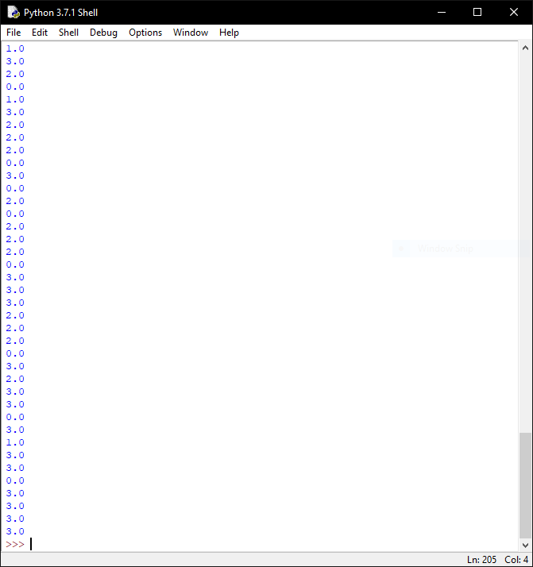

* K saya berikan nilai 50 hasilnya seperti ini :